Ψηφιακό Λεξικό

Ο μικρός πρίγκιπας



Νηπιαγωγείο Χώρας Σάμου

Συνεργαζόμενοι εκπαιδευτικοί:Παπαδήμου Δέσποινα

Ικαρίου Μαρία

Καρανικολάου Αλεξάνδρα

Αα

Αεροπόρος



|  |
| --- |
|  |

Αλεπού

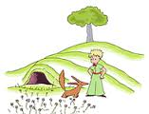

|  |
| --- |
|  |

Ββ

Βασιλιάς

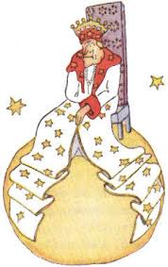

|  |
| --- |
|  |

Γγ

Γεωγράφος



|  |
| --- |
|  |

Εε

Επιχειρηματίας



|  |
| --- |
|  |

Μμ

Μεθύστακας

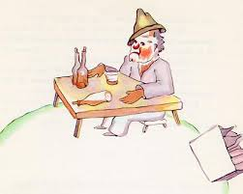

|  |
| --- |
|  |

Ππ

Πλανήτες

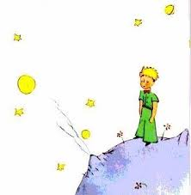

|  |
| --- |
|  |

Πρίγκιπας



|  |
| --- |
|  |

Ττ

Τριαντάφυλλο

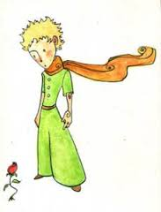

|  |
| --- |
|  |

Φφ

Φανoκόρος

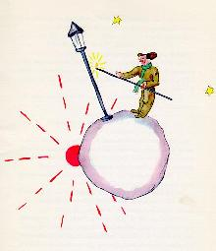

|  |
| --- |
|  |

Φίδι



  
  
  